Муниципальное бюджетное учреждение дополнительного образования оздоровительно-образовательный (профильный) центр «Юбилейный»

Утверждено приказом директора
МБУ ДО ООЦ «Юбилейный»
от «28» 01.2019г. 2019г. № 18 -од

Срок реализации программы
с 25.03.2019г. по 31.03. 2019г.
Направление: этнокультурное

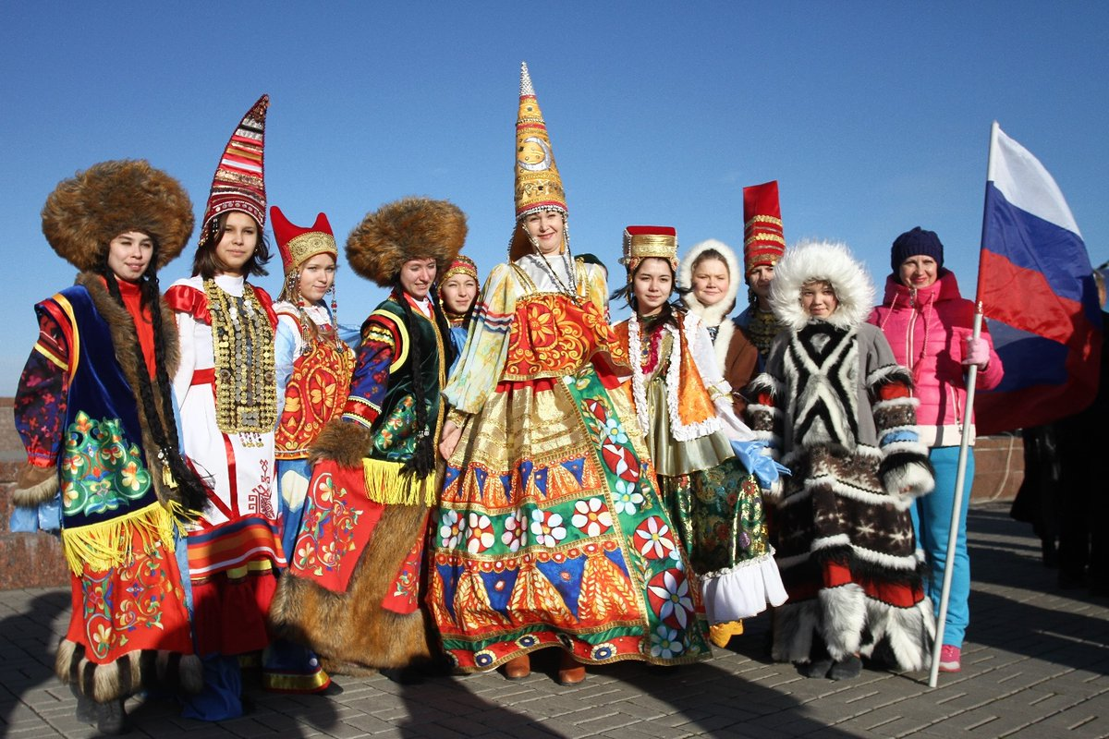

пгт. Луговой, 2019г.
Содержание
1. Информационная карта……………………………………………………………….3
2. Введение (пояснительная записка)…………………………………………………..4
3. Цели и задачи………………………………………………………………………….6
4. Содержание программы………………………………………………………………8
5. Механизм реализации…………………………………………………………………9
6. Ожидаемые результаты……………………………………………………………… 9
7. Кадровое обеспечение……………………………………………………………….10
8. Нормативно – правовое обеспечение…………………………………………….....11
9. Финансирование и материально-техническое обеспечение……………………. 12
10. Приложение 1. План работы на смену «Югра – наш обший дом»……………...13
11. Приложение 2. Распорядок дня…………………………………………………...14
12. Приложение3. Сценарии………………………………………………………….15

Информационная карта

1. Полное название программы | Комплексная программа  «Югра –наш общий дом»
2. Авторы программы
3. Руководитель программы | А.Ю. Танана и.о директора МБУ ДО ООЦ «Юбилейный»
4. Территория | пгт. Луговой, Кондинский район.
5. Юридический адрес учреждения | 628220 Ханты – Мансийский автономный округ – Югра, Тюменская область, Кондинский район, г. п. Луговой, ул. Корповская, 1
6. Телефон | Тел.: 8/34 677/35-4-25, 35-4-26  Электронный адрес: rdool – ubileinyi @mail.ru
7. Форма проведения | Лагерная смена
8. Направление программы | этнокультурное
9. Цель программы | Развитие творчески активной позиции личности в условиях детского оздоровительного лагеря.
10. Срок реализации | С 25.03.2019 г. по 31.03. 2019 г.
11. Количество подпрограмм программы | Нет
12. Место проведения | МБУ ДО ООЦ «Юбилейный», пгт. Луговой, Кондинский район
13.Общее количество участников | 80 человек.
14. География участников | Дети Кондинского района
15. Условия участия в программе | Добровольность участников

Введение
«Чувство Родины нужно заботливо взращивать, прививать духовную оседлость».
Детей надо воспитывать на том, что рядом, что доступно – не на подвиг вообще, а на делах своих земляков.
Д. Лихачев

Весенние детские каникулы одни из самых долгожданных. Третья учебная четверть самая продолжительная, а зимняя стужа и холод сильно утомляют и подрывают здоровье любого ребенка. Поэтому весенние школьные каникулы организовываются так, чтобы у ребенка появились силы и энергия для завершения учебного года и сдачи всех необходимых экзаменов.
Учитывая особенности весеннего периода, центр Юбилейный проводит специальную подготовку к весенним школьным каникулам так, чтобы каждый ребенок получил позитивный заряд эмоций, смог отдохнуть и набраться сил для последнего и самого важного учебного рывка.
Педагогами нашего центра была разработана программа этнокультурного направления для детей с целью приобщения к народной художественной культуре, содействующей усвоению традиций, обычаев, основ нравственности народов Югры развитию лучших черт человека, его творческого потенциала, обеспечивающий положительный эмоциональный фон развития. А так же создание условий для разностороннего, увлекательного детского досуга и развитие мотивации личности ребенка к познанию и творчеству.
Содержанием весеннего досуга должен стать активно организованный отдых детей, способствующий снятию физического и психологического напряжения детского организма. Использование программ и методик по развитию компонентов творческой индивидуальности дает возможность сохранить и развить богатые предпосылки детского возраста.
Психологи утверждают, что практически все дети обладают творческим потенциалом, который эффективно развивается при систематических занятиях. И в дальнейшем, приобретенные в течение лагерной смены творческие способности, навыки и умения дети эффективно перенесут на учебные предметы в школе, в повседневную жизнь, достигая больших успехов, чем их менее творчески развитые сверстники.

Актуальность программы

Заключается в возможности объединения детей и подростков общими интересами и приобретением положительного опыта эмоционального отношения к миру, творческой деятельности человека с опорой на культуру народа, веками проживающего на землях, на которых проходят детство и юность обучающихся, становление их личности. Эстетика является одним из направлений, формирующих у детей общую культуру, способность эстетически, с позиции красоты осмысливать окружающую действительность и распознавать подлинное художественное творчество. А этно-художественное пространство человека зарождается в отеческом доме, поселке, регионе, где решающую роль играет культурный потенциал предков, наследие предыдущих поколений. Объединение эстетического и этно-художественного пространства и способствует развитию сознания детей как члена этноса и носителя национальной культуры при сохранении толерантности и развитии интереса к искусству разных народов Отечества и земли.

Детский оздоровительный центр предоставляет неоценимую возможность изменить позицию ребенка, избавиться от стереотипа отношений, который сложился в школе или семье, по-иному проявить себя в новой роли. Лагерь дает ребенку возможность измениться, проявить свои потенциальные возможности, испытать личную инициативу и завоевать уважение за свое индивидуальное поведение.

Стремление, расположенность к творчеству является важнейшим условием и стимулом развития личности. Творчество есть привнесение в мир чего-то нового. Творческая личность успешнее адаптируется к изменяющимся требованиям жизни, легче создает свой индивидуальный стиль деятельности, более способна к совершенствованию.

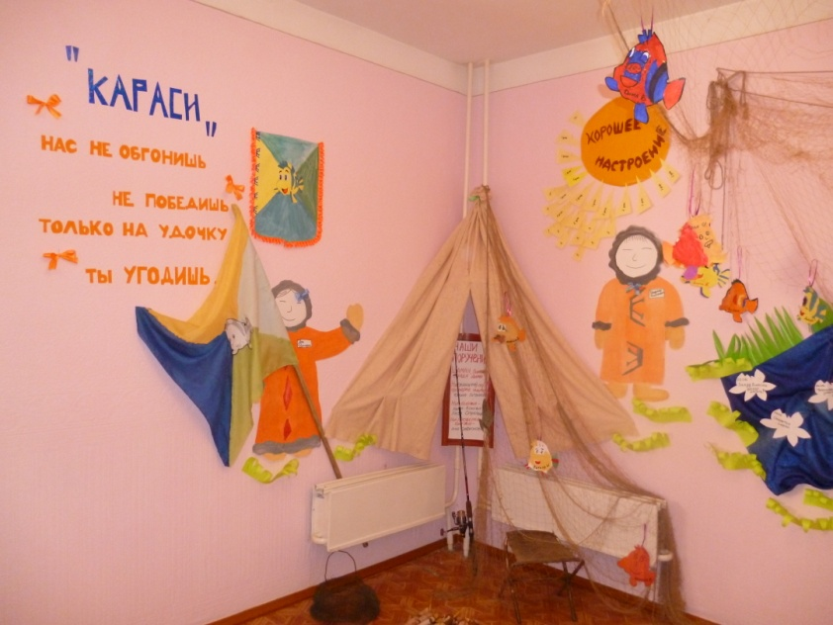

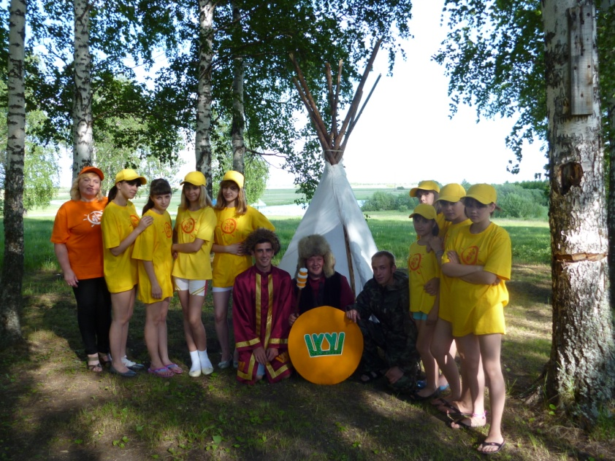

Цели и задачи программы

Цель программы - развитие творчески активной позиции личности в условиях детского оздоровительного лагеря.

Задачи:
- Создание положительного эмоционального климата в коллективе лагеря, способствующего успешной реализации личности.
- Создание в коллективе лагеря такой системы взаимодействия , которая становится практикой социализации и воспитания личности.
- Создание игровой модели, включающей разнообразие видов и форм деятельности, и позволяющей наиболее полно развить творческие способности.
- Формирование основ активной жизненной позиции через создание ситуаций, рождающих личную ответственность и образцы автономного поведения.

В основе программы лежат принципы:
-систематичности, предполагающий соответствие всей деятельности детей и взрослых поставленным задачам;
-соответствия предлагаемых форм работы возрастным особенностям детей;
-личностного подхода к каждому ребенку;

Формы и методы поставленных задач
- Работа с детьми и подростками в условиях социально-психологического тренинга;
- Включение в различные виды деятельности игр, обучающих занятий;
- Проведение интеллектуальных, творческих игр;
- Организация деятельности коллектива для подготовки, составления и проведения игровых и конкурсных программ;
- Организация работы кружков художественного и прикладного творчества;
- Организация отрядных и общих спортивных соревнований;
- Проведение подвижных игр и занятий на воздухе.

Содержание программы
Работа по программе «Югра – наш общий дом» будет осуществляться в центре «Юбилейный» в период с 25 марта по 31 марта 2019 г.
Набор детей осуществляется управлением образования администрации Кондинского района и МБУ ДО ООЦ «Юбилейный» на добровольной основе, по заявлению родителей.
Идея каникулярной смены заключается в следующем. Ребята пытаются прожить каждый день жизнью народов, которые населяют территорию Югры. Каждый день носит национальный характер. Основной смысл национального дня заключается в том, что в этот период времени все участники смены должны почувствовать себя представителем определенной национальности. Целью тематических дней является просвещение детей в культуру народа, ребятам будет дана возможность больше узнать о других культурах, развеять определенные мифы и стереотипы, сложившиеся о национальностях. А так же одной из главных целей является толерантное отношение ко всем народам многонациональной Югры. Данным целям и будет посвящена жизнь центра на период весенней смены.
Ежедневно в утреннее время будет работать детское объединение «Волшебная мастерская», а так же будет функционировать парк развлечений, где каждый из ребят не будет скучать и сможет найти для себя интересный этап. Ежедневно, перед обедом, а так же после полдника будут проходить различные спортивные мероприятия на свежем воздухе, такие как «Звёздные войны», «Снайпер», «Биатлон», «Украденное знамя», «Веселые старты». Задачей спортивного мероприятия является не только развитие физической активности, но и сплочение отрядов. Несмотря на то, что все ребята разделены на отряды, во время спортивного мероприятия, они будут поделены на команды так, чтобы ребята всех возрастов могли взаимодействовать между собой. Взрослые учились помогать младшим, а малыши учились у взрослых умению общаться и тянулись за ними.
На смене «Югра – наш общий дом», ребята получат массу новых впечатлений, откроют в себе новые ресурсы, узнают себя с новой стороны. Погрузятся в творчество, спорт и хорошее настроение. Смогут проявить себя в новых качествах, открыть и найти для себя людей близких по духу, настоящих друзей.
Таким образом, определяющей идеей программы стала идея творческого самовыражения личности ребенка.

Механизм реализации программы
Набор детей осуществляется управлением образования администрации Кондинского района и МБУ ДО ООЦ «Юбилейный» на добровольной основе по заявлению родителей. Количество участников 80 человек. При формировании отрядов создаются разновозрастные коллективы с учетом личного желания, заинтересованности в общении друг с другом и совместной деятельности. Программа рассчитана для детей от 6-до 17 лет.

Результативность программы
Результат коммуникативно-игровой деятельности:
- включить всех детей в коммуникативно-игровую деятельность;
- отсутствие детей желающих уехать из центра.

Результат личностных изменений:
- получение новых знаний или проявление уже имеющихся в новом качестве;
- личностный рост каждого ребенка, проявляющийся в достижении определенных результатов в какой-либо деятельности;
- участие в творческих программах.

Для достижения предполагаемых результатов планируется использовать методы диагностики по трем основным направлениям:
-Оценка программы детьми осуществляется через:
Анализ дня на огоньках.
-Оценка программы педагогическим коллективом реализуется через:
анкетирование;
анализ педагогических дневников вожатых;
-обсуждение результатов смены на итоговом педсовете.

Кадровое обеспечение

№  п/ | Участники реализующие программу | Кол-во человек | Действия по реализации программы
1. | Руководитель программы директор МБУ ДО ООЦ «Юбилейный» | 1 | Координирует взаимодействие со всеми структурами
2. | Авторский коллектив | 3 | Планирует, регулирует взаимодействие структур
3. | Специалисты МБУ ДО ООЦ  «Юбилейный» (воспитатели, педагог организатор, педагог физической культуры, педагог дополнительного образования, музыкальный руководитель) | 12 | Организуют работу смены, согласно программе.
4. | Привлеченные специалисты | 0

Нормативно – правовое обеспечение
1. Конституция Российской Федерации от 12.12.1993 г.
2. Закон Российской Федерации «Об образовании» от 10.07.1992 г. № 3266- 1 (с последующими изменениями и дополнениями)
3. Всеобщая декларация прав человека от 10.12.1948 г.
4. Государственная программа «Патриотическое воспитание граждан Российской Федерации на 2011-2015 годы»
5. Концепция развития воспитания в системе общего образования ХМАО- Югры 2011г, согласно Распоряжению правительства ХМАО-Югры «О Стратегии развития образования ХМАО-Югры до 2020 года»
6. Конвенция о правах ребенка (20.11.1989 г.)

Финансирование
Финансирование программы осуществляется за счет районного бюджета и бюджетных средств МБУ ДО ООЦ « Юбилейный».

Материально-техническое оснащение

Звуковая аппаратура:

1.Акустическая система «Sound-industry»
2.Голосовая и звуковая обработка ( микшерный пульт «Mackie SF X-12)
3.Радиомикрофон «Shure-PJ-58»

Диджейское оборудование:
1.Комплект: - пульт диджейский микшерный «Pioner-D jM-400»
- CD-проигрыватель «Denon DN-S1200»-2 шт.

2.Комплект мультимедийного оборудования: - видео-проектор «Acer»,
-экран на треноге.
3.Световое оборудование.

Спортивное оборудование и инвентарь
1. Теннисный стол -1шт, ракетки, мячи.
2. Комплект дартц - 2шт.
3. Бильярдный стол, набор для бильярда-1шт.
4. Минибильярд – 2 шт.
5. Мячи футбольные, волейбольный (на каждый отряд)
6. Скакалки, обручи, прыгающие мячи.
7. Малые мячи для метания – 6 шт.
8. Аэрохоккей -1 шт.
9. Шахматный набор -6 шт.
10. Шашечный набор -6 шт.
11. Мягкие игровые кубы – 12 шт.
12. Комплект лыж -20 шт.
13. Тюбинги для горки -8 шт.
14. Санки -2 шт.

Приложение №1 Утверждено
приказом директора
МБУ ДО ООЦ «Юбилейный»
от«28» 01.2019г. № 18-од
План работы на смену
«Югра – наш общий дом»
Направление: этнокультурное
Дата | Проводимые мероприятия
25.03.2019 | Заезд. Формирование отрядов. Инструктажи ТБ и ТПБ.  Знакомство в отрядах  Непутевые заметки  Вечер знакомства «Мы разные, но мы вместе»  Дискотека.
26.03.2019 | Парк развлечений  Спортивное мероприятие  Просмотр видео ролика «Народы Севера»  Концерт открытия смены «Югра – наш общий дом»  Дискотека
27.03.2019 | Парк развлечений  Спортивное мероприятие  Просмотр видео ролика народы Севера «Якуты»  Игра – приключение «Ночной дозор»  Дискотека
28.03.2019 | Парк развлечений  Спортивное мероприятие  Просмотр видео ролика «Народы Севера»  Интеллектуальная игра « Я познаю свой край»  Дискотека
29.03.2019 | Парк развлечений  Спортивное мероприятие «Украденное знамя»  Просмотр видео ролика «Народы Севера»  Квест – игра «Путешествие в Югру»  Дискотека
30.03.2019 | Парк развлечений  Спортивное мероприятие «Весёлые старты»  Просмотр видео ролика «Народы Севера»  Концерт закрытия смены «Югра – наш общий дом»  Королевская ночь
31.03.2019 | Операция «Нас здесь не было». Разъезд детей.

Ежедневно: парк (Станции по интересам: бильярд, настольный теннис, аэрохоккей, «Волшебная мастерская»), отрядные мероприятия, Дискотека.

Приложение № 2 Утверждено
приказом директора
МБУ ДО ООЦ «Юбилейный»
от «28» 01 2019 г. № 18 - од

8.20 | Подъем
8.45-9.00 | Утренний туалет
9.00-9.30 | Завтрак
9.30-12.00 | Станции по интересам
12.00-13.00 | Спортивные мероприятия
13.00-13.30 | Обед
13.30-14.00 | Личное время
14.00-15.30 | Тихий час
16.00-16.20 | Полдник
16.20-17.00 | Отрядные мероприятия
17.00-18.00 | Радио - эфир
18.00-19.00 | Прогулка на улице,
19.30-20.00 | Подготовка к вечернему мероприятию
20.00-21.00 | Проведение вечернего мероприятия
21.00-21.50 | Дискотека
22.00-22.10 | Второй ужин
22.10-23.00 | Отрядные огоньки, вечерний туалет
23.00 | Отбой

Приложение 3 Сценарные разработки
Квест – игра «Путешествие по Югре»
Цель: организация творческой деятельности учащихся направленной на изучение истории своей страны и региона
Задачи:
- Расширение знаний детей о коренных народах, природе, природных богатствах своего края;
- Привитие уважения к официальной символике Ханты-Мансийского автономного округа-Югры;
- Воспитание чувств патриотизма, уважительного отношения к совместному труду.
Возраст участников: 7-17 лет
Место проведения: территория АБК

Ход мероприятия:
- Добрый вечер, дорогие ребята! Сегодня мы отправляемся в заочное путешествие по стране Югории.
- Югра (Югорская земля) – так в летописях называли место, где проживали угорские народы – ханты, манси. Дети снегов из страны северного ветра, так называли в сказках их. Счастливые и богатые талантом люди.
Это малая наша родина. Сегодня у вас будет возможность прикоснуться к ней, к её истории, традициям, культуре.
На станциях во время путешествия вы столкнетесь с различными интеллектуальными препятствиями: головоломками, кроссвордами, загадками… Вы не только будете отвечать на вопросы, но и многое узнаете в пути, шаг за шагом следуя заданному маршруту.
Вам необходимо разгадать пословицу. За каждое правильно выполненное задание команда получает слово.
«Если дружба велика, будет Родина крепка!»
У нас с вами есть вот такая чудесная карта, по которой мы сегодня и попутешествуем. На карте отмечены пункты назначения, в которые нам необходимо попасть, а в конце нашего путешествия вас ждёт сюрприз.

1 станция «Символы Югры»
Вы находитесь на станции «Символы Югры». Каждый субъект России имеет гимн, флаг и герб. А сейчас я хочу узнать, насколько хорошо вы знаете гимн, герб и флаг Югры.

Звучит гимн округа.
Когда мы слышим гимн? (при открытии и закрытии торжественных мероприятий, спортивных соревнований, олимпиадах)
Представлены 4 разных флага, нужно найти флаг Югры и правильно раскрасить его.
1) ХМАО
2) Ямало – Ненецкий АО

3) Марий Эл

4) Чувашия
Что символизируют цвета флага Югры?
Синий цвет - олицетворяет огромное количество рек и озер, находящихся на территории Югры.
Зеленый цвет - является символом природы.
Белый цвет - символизирует снега, которые покрывают территории региона продолжительное время.
Сибирская корона в виде оленьих рогов - является традиционным символом для местных народов, занимающихся оленеводством.
Представлены 4 разных герба, найдите герб Югры.

По каким признакам вы определили герб Югры?
На гербе Югры - совмещенные хвостам мифические птицы финно-угорских племен.
На гербе Московской области – Георгий Победоносец.
На гербе Свердловской области – стоящий на задних лапах соболь.
На гербе ямало-ненецкого автономного округа – щит, увенчанного короной, который поддерживают два полярных медведя, в центре щита идущий белый северный олень.
Получают слово «ЕСЛИ»
2 станция «Природа родного края»
«Звуки леса»
Ребятам должны отгадать, какие животные издают такие звуки.

- Природа нашего края разнообразна и красива. Разгадайте ребусы и определите названия растений и животных нашего края.
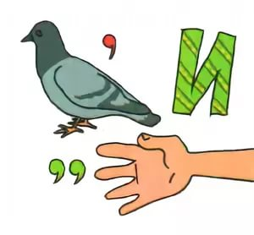

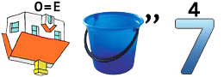
Ответы: голубика, груздь, пихта, медведь, глухарь
Получают слово ДРУЖБА

3 станция «Игры народов севера»
Игра “Бросание тынзяна на хорей”
(Игра способствует развитию ловкости, сноровки, глазомера, имеет большое прикладное значение.)
Правила игры: участники команд по очереди пытаются набросить обруч на кеглю, стоящую в пяти метрах от них. Выигрывает команда, больше всех набросившая обручей на кеглю.
Добавить еще!
Получают слово «ВЕЛИКА»

4 станция «Магический квадрат»
Ребятам необходимо назвать предметы, принадлежащие народам ханты и манси.
Получают слово «БУДЕТ»

5 станция «Охота на уток»
На стойку развешаны шары, Участники по одному метают стрелой в шары. Если попал в шар и шар лопнул, то команда получает одно очко.
Запрещается: метать стрелу два раза, выходить на площадку, где идет «стрельба».
Инвентарь: стойка, шары, стрела.
Получают слово «РОДИНА»

Станция «Рыбалка»
Конус - к нему привязаны веревки (по числу участников в команде), а на конце крачек
Ребята берутся за веревки всей командой и на крачек ловят рыбу, кладут в ведро. Рыбы, нарисованные или вырезанные из картона с крючком.
Получают слово «КРЕПКА»

Итог игры
Команды собирают пословицу, хором проговаривают.
Поздравляю вас! Вот мы и вернулись с вами из нашего увлекательного путешествия. Я надеюсь, что оно вам понравилось и позволило каждому из нас ощутить себя частичкой такого прекрасного и удивительного края – Ханты-Мансийского автономного округа-Югра.
Награждение победителей.

Игра «Ночной дозор»
Мероприятие проходит на улице, в вечернее время.
Ребята делятся на команды, у каждой один телефон. Получают первую загадку по смс. Отгадывают, посылают ответ ведущему, а ведущий отправляет следующую загадку. Если команда затрудняется в ответе, долго не может отгадать, то ведущий может дать одну подсказку.
Победит та команда, которая первой придет к финишу.
Команда получает благо

Задания:
1. 28х15. Забить можно в 6. (корт)
2. Один 2004 на нем по логике должно быть «М» Один 2005 на нем по логике должно быть «Д» (коттедж 1)
3. Главное крыльцо. Направо. Окно. (под окном)
4. 2м вниз и max 80 шагов вверх (горка)
5. До луговой ≈ 5300
До Междуреченского ≈ 11000
До Леушей ≈ 23000
До Мортки ≈ 41000
До Кумы ≈ 180000 (указатель)
6. Осины там уж не стоят. А «солнце» испускает углекислый газ. (костровое место)
7. Он вестник плохих и добрых дел (почтовый ящик)
8. В юном месяце апреле в старом парке тает снег (качели)

